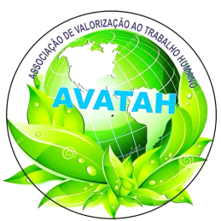
AVATAH
Associação de Catadores de Materiais Recicláveis e Reaproveitáveis de Maranguape
Rua João Ricardo Medeiros 54 - Parque santa Fé - Maranguape/CE
CNPJ: 27406083/0001/70 - Fone: 085987436434
DECLARAÇÃO

Declaro para os devidos fins, que Leonardo Lemos de Sousa; vem desde o ano de 2015, desenvolvendo junto a esta Associação, trabalho cultural voluntário com a comunidade e os filhos dos catadores. Exercendo atividades de dança folclórica. Além da realização de eventos e festivais no período junino.
A Associação é existente desde 2013 é reconhecida oficialmente no presente ano. Sem mais para o presente. Apresento meus votos de estima e apreço.

Maranguape, 29 de abril de 2019.

Atenciosamente
SHIRLEY OLIVEIRA FERREIRA
PRESIDENTE DA AVATAH

